Министерство науки и высшего образования РФ Федеральное государственное бюджетное образовательное учреждение высшего образования

«Томский государственный университет систем управления и радиоэлектроники (ТУСУР)»

Кафедра компьютерных систем в управлении и проектировании (КСУП)

ОТЧЕТ

По лабораторной работе №3 «Разработка пользовательского интерфейса»

По дисциплине системное программное обеспечение

Студент гр.531

_________Исаков С.А.

«___» ________ 2024 г.

Проверил

доцент каф. КСУП

_________ Ганджа Т.В.

«___» ________ 2024г.

Томск 2024г.

**ВВЕДЕНИЕ**

Цель работы: изучить разработку адаптивного пользовательского интерфейса десктоп-приложения.

Задачи: 1) Изучить использование фреймворка пользовательского интерфейса Windows Forms и его компоненты.

2) Освоить компоненты и свойства для создания адаптивного дизайна.

3) Освоить обработку событий компонентов Windows Forms.

4) Реализовать передачу данных между разрабатываемыми формами и пользовательскими элементами управления.

5) Реализовать защиту от некорректного ввода.

**ОСНОВНАЯ ЧАСТЬ**

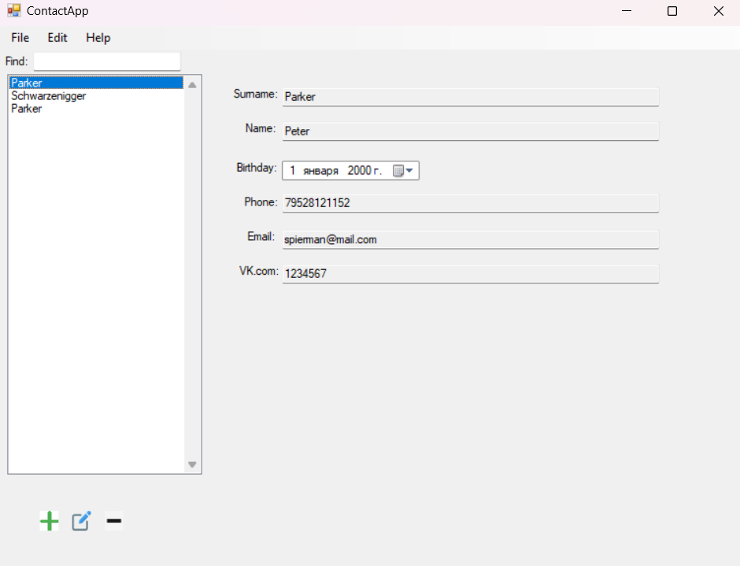

Рисунок работы программы с реальными данными

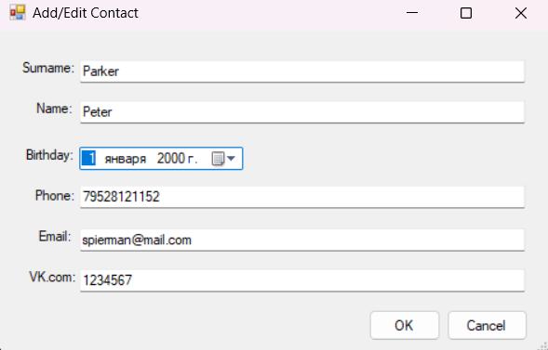

Рисунок, на котором представлено окно редактирования данных

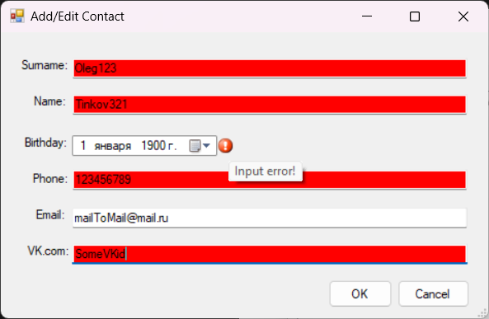

Ввод некорректных данных в форму добавления или изменения данных  
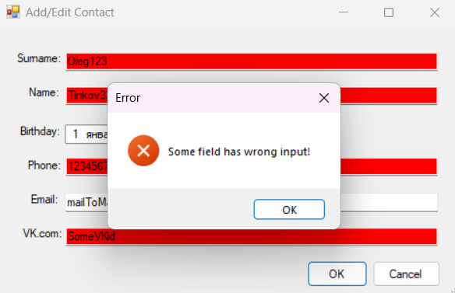Попытка сохранить некорректные данные

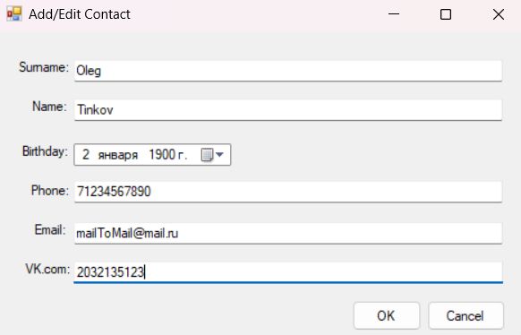

Ввод корректных данных

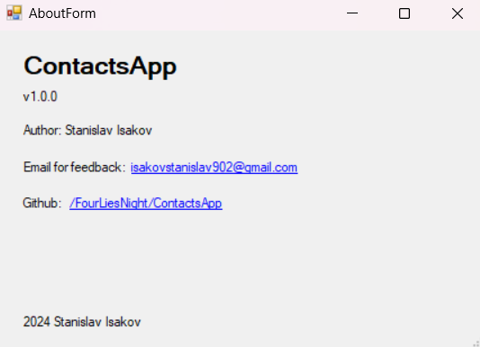

Окно с информацией о проекте

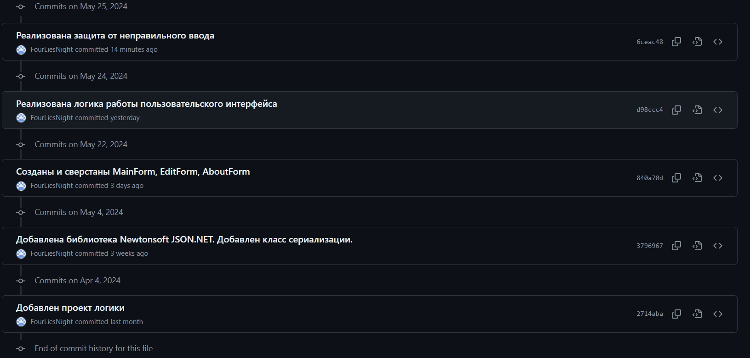

История коммитов

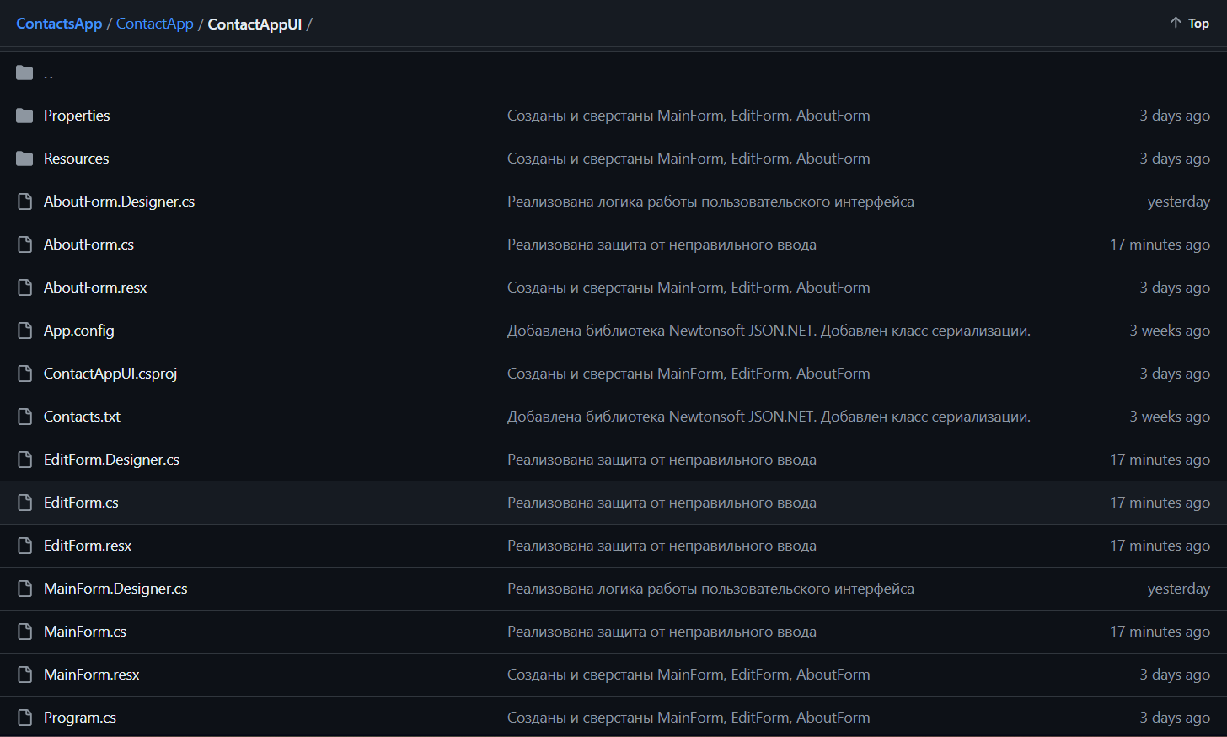

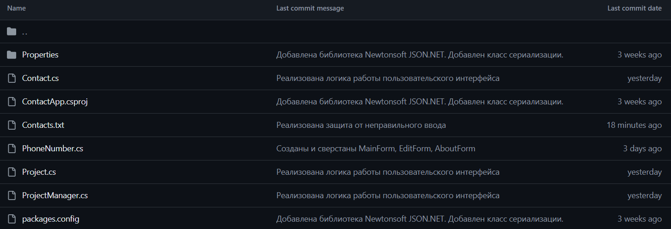

Структура файлов в удаленном репозитории

ВЫВОД

В данной лабораторной работе мы изучили разработку адаптивного пользовательского интерфейса